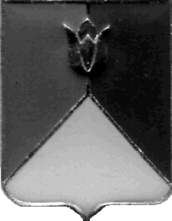

УПРАВЛЕНИЕ КУЛЬТУРЫ, СПОРТА,

МОЛОДЕЖНОЙ ПОЛИТИКИ И ИНФОРМАЦИИ

АДМИНИСТРАЦИИ КУНАШАКСКОГО МУНИЦИПАЛЬНОГО РАЙОНА
456730, с. Кунашак, ул. Победы, 12 Тел./Факс (35148) 3-13-09
e-mail: upravleniekultury2010@mail.ru

ПРИКАЗ
№ 63-од от 20.07.2016 г.
Об утверждении Плана мероприятий противодействию коррупции Управления культуры, спорта, молодежной политики и информации администрации Кунашакского муниципального района на 2016-2017 годы

Во исполнение Указа Президента РФ от 11.04.2014 года №226 «О национальном плане противодействия коррупции на 2016-2017 г.г.», Положением Управления культуры, спорта, молодежной политики и информации администрации Кунашакского муниципального района
ПРИКАЗЫВАЮ:
- Утвердить «План мероприятий противодействии коррупции Управления культуры, спорта, молодежной политики и информации администрации Кунашакского муниципального района на 2016-2017 годы».
- Ответственным лицом за исполнение «Плана мероприятий противодействия коррупции Управления культуры, спорта, молодежной политики и информации администрации Кунашакского муниципального района на 2016-2017 годы» назначить документоведа Кунашакского УКСМПИ М.М. Бикбову.
- Документоведу Кунашакского УКСМПИ ознакомить с данным Планом руководителей подведомственных учреждений, разместить данный План на официальном сайте УКСМПИ в сети Интернет до 25.07.2016 года.
- Контроль за исполнением данного приказа оставляю за собой.
И.о. руководителя Кунашакского УКСМПИ С.В. Хасанов

